Rionegro, Antioquia
12 de julio de 2025
Señores:
Secretaría de Gestión Humana y Desarrollo Organizacional
Subsecretaría de Planeación Educativa
Alcaldía de Rionegro Carrera 49 N° 50-05
Asunto: Carta de presentación para práctica profesional – Tecnología en Análisis y Desarrollo de Software
Cordial saludo,
Mi nombre es Luis Fernando Alzate López, identificado con cédula de ciudadanía No. 75107425, estudiante del programa Tecnología en Análisis y Desarrollo de Software (ADSO) del Servicio Nacional de Aprendizaje (SENA), sede Rionegro.
Por medio de la presente, me permito manifestar mi interés en desarrollar mi etapa práctica como aprendiz en la Subsecretaría de Planeación Educativa de la Alcaldía de Rionegro, en el marco de los requerimientos académicos del programa ADSO.
Información de la pasantía:
- Fecha de inicio: Lunes, 27 de octubre de 2025
- Fecha de finalización: Lunes, 27 de abril de 2026
- Número total de horas: 864 horas, 20 semanas
- Modalidad: Práctica profesional no remunerada
Funciones que puedo desempeñar:
- Apoyo en el desarrollo y mantenimiento de aplicaciones web o plataformas internas.
- Automatización de procesos mediante herramientas de software.
- Análisis de requerimientos y documentación técnica.
- Pruebas y depuración de código.
- Soporte a estrategias digitales, como el Programa Municipal de Bilingüismo o iniciativas de conectividad.
- Asistencia en la gestión y análisis de bases de datos.
- Participación en mesas técnicas o reuniones para levantamiento de información.

Agradezco la oportunidad brindada para aportar con mis conocimientos al fortalecimiento de los procesos tecnológicos de la Secretaría y quedo atento a cualquier recomendación o ajuste que se considere necesario.
Cordialmente,
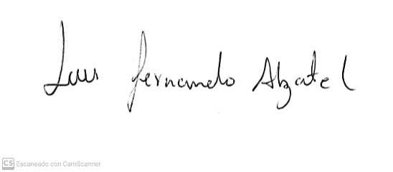
Luis Fernando Alzate López
C.C. 75107425 Correo: lfalzatel@gmail.com Tel: 310 460 4592
Estudiante de Tecnología en Análisis y Desarrollo de Software
SENA – Centro de la Innovación, la Agroindustria y la Aviación, Rionegro

